ПРЕСС-РЕЛИЗ

За консультацией в Кадастровую палату обратилось около 2000 человек
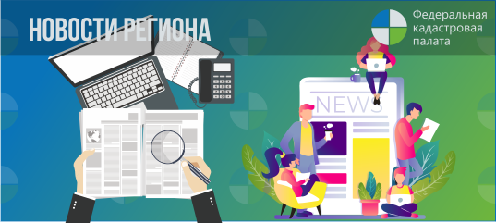
Консультационные услуги по вопросам оборота недвижимости предоставляются Кадастровой палатой с ноября 2017 года. При этом наибольшим спросом у жителей Краснодарского края пользуются консультации по подготовке проектов договоров в простой письменной форме, и интерес к данной услуге постоянно растет.
Консультационные услуги Кадастровой палаты включают в себя устные или письменные консультации по вопросам оборота недвижимости, в том числе с составлением письменной резолюции, подготовку проектов договоров в простой письменной форме, помощь в формировании пакета документов и предоставляются как для физических, так и юридических лиц.
Сотрудники Кадастровой палаты обладают большим опытом работы в учетно-регистрационной сфере и знанием нормативно-правовой базы, необходимой для проведения консультаций и подготовки проектов договоров. Профессиональная консультационная помощь способствует снижению количества решений о приостановлении или отказе в постановке объектов недвижимости на кадастровый учет, а кроме того, предупреждает незаконные действия мошенников.
За I полугодие 2019 года за консультационной помощью Кадастровой палаты региона обратилось почти 2 000 человек, что на 30% больше, чем в первом полугодии 2018 года.
Напомним, обратиться в Кадастровую палату могут все жители региона. Учреждение оперативно реализует работу по оказанию информационно-аналитической помощи. Услуги включают в себя устные и письменные консультации по вопросам сбора необходимых документов, составления договоров купли, продажи или обмена, оспаривания и расторжения сделок.
Специалисты Кадастровой палаты готовы рассмотреть интересующий вопрос и подготовить рекомендации по составу необходимых документов для конкретной ситуации, составят договор для сделок с недвижимостью в простой письменной форме между физическими и (или) юридическими лицами.
Более подробную информацию можно получить по телефону 8-861-992-13-10, а также отправив письмо на электронную почту fgu-plan@mail.ru.
______________________________________________________________________________________
Пресс-служба Кадастровой палаты по Краснодарскому краю
press23@23.kadastr.ru

